Проект сюжетно – ролевой игры «Зоопарк»

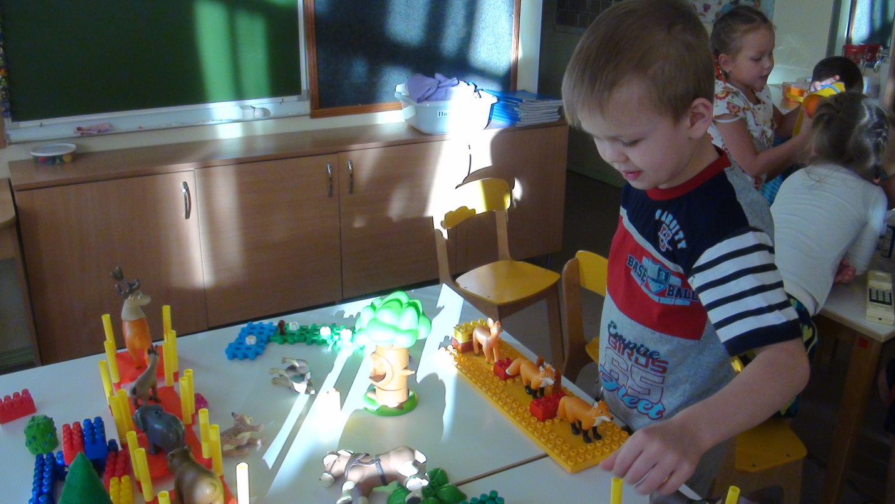

Подготовительная группа

СИСТЕМНАЯ ПАУТИНКА ПО ПРОЕКТУ
Познание  Рассказ воспитателя «Дикие животные», «Волк и лиса-хищники», «Животные жарких стран», «Животные Севера», «Путешествие в зоопарк»  Рассматривание иллюстраций с изображением животных наших лесов и животных Африки.  Рассматривание альбома «Животные Севера»  Беседа «Что за чудо-эта черепаха»  Видео-презентация «Путешествие в зоопарк»  Просмотр презентаций о животных разных стран  Дидактические игры  «Чей малыш», «О ком я говорю», «Четвертый лишний», «Прятки», «Пищевые цепочки в лесу», «Чей хвост», «Да - нет», «Сложи животное», «Кто где живет?», «Лото: Соседи по планете», «Что я за зверь?», «Чудесный мешочек» | Чтение художественной литературы  А. Барто «Мы в зоопарке», «Бобры»  А. Мецгер «Дикие животные»  А. Чурилов «Африка»  Б. Житков «Про слона»  В. Бианки «Сова»  Е. Чарушин «Лисята»  И. Токмакова «Медведь»  К. Чуковский «Айболит»  Л. Квитко «Про льва»  Л. Шевченко «В зоопарке»  М. Пляцковский «Длинная шея»  М. Пляцковский «Разноцветные зверята»  Н. Костарев «Бобер»  Р. Киплинг «Слоненок»  Русские народные сказки «Лиса и волк», «Три медведя»  С. Черный «Волк»  С. Маршак, цикл стихотворений «Детки в клетке»  Т. Гусарова, «Обед в зоопарке: кто ест что»  В. Берестов, «Заячий след»  Я. Сегель, «Как я был обезьянкой»  Д. Самойлов, «У слоненка день рождения»  Д. Харрис, «Как повстречались Братец Лис и Братец Черепаха»  Д. Радович, «Крокодил»  Г. Скребицкий, «Заяц-беляк»  В. Лунин «Вежливый слон»  О. Полончук, «Белочка», «Лисица»  С. Маршак, «Зоологический сад»,  Б. Заходер «Ёжик» | Коммуникация  Беседа о труде взрослых, работающих в зоопарке  Рассказ воспитателя о местах проживания животных, о внешнем отличии  Просмотр мультфильма «Где обедал воробей?»  Рассматривание картин «Белые медведи», «Львиная семья», «Белки», «Лиса с лисятами», набора картинок по ознаком-лению с трудом директора зоопарка, кассира,ветеринара, экскурсовода.  Составление описа-  тельных рассказов о животных  Отгадывание загадок на данную тему.  Речевые игры «Папа, мама, детеныши», «Закончи предложение?», «Кого чем угостим?», «Назови ласково»,  «Что делает (ветеринар, рабочие зоопарка, охранник) –глагольный словарь  Речевые упражнения «Подбери признак, подбери действие», «Как сказать по-другому», «Считай и называй», «Скажи одним словом», «Что забыл нарисовать художник?» «Подскажи словечко», «Нелепицы», «Расскажи-ка»
Социализация  Обыгрывание сюжетов игры «Строительство зоопарка», «Привоз животных», «Осмотр животных ветеринаром, «Расселение в вольеры», «Поездка за верблюдом, медведем», «Открытие зоопарка для посетителей», «Покупка билетов», «Путешествие по зоопарку») | Труд  Совместный труд воспитателя и детей:  изготовление атрибутов для игры (деньги, билеты, карточки-паспорт животных, запрещающие знаки в зоопарке | Безопасность  Беседы:  «Правила поведения в зоопарке»
Здоровье  Беседа «Как вести себя в зоопарке» | Физическая культура  Веселая зарядка «Жирафы»  Подвижные игры  «Заяц Егорка», «Охотники и зайцы», «Медведь и пчелы», «Хитрая лиса», «Пастух и волк», «Ловля обезьян», «В зоопарке»  Пальчиковая гимнастика  «Жирафы и слоны», «Белки-непоседы», «Ежик»  Физминутки  «Дикие животные», «Звериная зарядка», «Обезьянки», «Зоопарк», «Дружба»  Игры на координацию речи с движениями «Животные Севера», «Белый мишка», «Пингвины» | Формы взаимодействия с семьей и  соц.партнерами  Консультация «Роль игры в развитии детей дошкольного возраста»  Чтение художественной литературы детям, энциклопедий из серии «Животный мир»  Просмотр мультфильмов, документальных и художественных фильмов про животных  Семейные экскурсии в зоопарк  Изготовление необходимых атрибутов для игры  Участие в создании альбома «Зоопарк»  Посещение библиотеки (рассказ «Животные нашей страны», «Животный мир Африки»)  Посещение отдела «Животные нашего края» (Дворец культуры)  Посещение живого уголка (Дом творчества юных)
Художественное творчество  Рисование «Волк и лиса», «Тигр», «Зебра», «Белый медведь на льдине» (методом тычка), «Мое любимое животное»  Лепка «Зайчик», «Белый медведь»  Аппликация «Лось», «Слоненок»  Конструирование из бумаги «Лисенок и волчонок», «Белые медведи»  Закрашивание картинок в раскрасках с изображением животных разных стран  Рисование по трафаретам | Музыка  Детские песни  Музыка Ю.Чичков, сл.Ю.Энтин  «Песенка про жирафа»,  Музыка В.Рубашевский,  сл. П.Синявский  «Пингвин», «Попугай»,  Муз.И.Егиков  сл.Э.Мошковская  «Про львов»,  Муз.Е.Ботярова  сл.Ю.Мориц  «У пони длинная челка»,  Муз. И.Егиков  сл. В.Левин  «Удивительная лошадь»,  Муз. Е.Поплянова  Сл.Н.Пикулева «Черепашка Рура»,  Муз.А.Флярковский  сл.В.Татаринов  «Я с мамой иду в зоосад»  Муз. и сл. М.Либеров  «Зоопарк»  Музыкальная игра «Мы веселые мартышки» | Режимные моменты  Утренняя гимнастика  Игровая деятельность детей в утренний и вечерний отрезок времени  Дидактические игры «Можно-нельзя»  Внесение в развивающую среду художественных произведений, иллюстраций, атрибутов для игры

ИНФОРМАЦИОННАЯ КАРТА ПРОЕКТА
Полное название проекта: сюжетно-ролевая игра «Зоопарк»
Автор проекта: Гордиенко Л.В.
Продолжительность проекта: краткосрочный (3 недели)
Тип проекта: творческий
Участники проекта: дети, педагоги, родители
Возраст детей: 6-7 лет
Проблема, значимая для детей, на решение которой направлен проект:
Сюжетно-ролевые игры позволяют развивать творческие способности детей, их фантазию и артистизм, учат вживаться в образ того или иного персонажа, играть определенную роль. Они имеют большое значение в социальной адаптации ребенка, реализации его возможностей в будущем. Проигрывая различные жизненные ситуации, дети учатся идти на компромисс, меньше ошибаться в людях, избегать конфликтных ситуаций, поддерживать дружелюбную атмосферу. К сожалению, в нашем городе нет зоопарка и поэтому мы решили создать и проиграть сюжетно – ролевую игру «Зоопарк».
В сюжетно-ролевой игре успешно развиваются личность ребенка, его интеллект, воля, воображение и общительность, но самое главное, эта деятельность порождает стремление к самореализации, самовыражению. Кроме того, игра является надежным диагностическим средством психического развития детей.
Сюжетно-ролевая игра знакомит детей с животными, учит бережно и внимательно обращаться с животными.

Цель проекта: совершенствовать игровые замыслы и умения детей
Задачи проекта:
- для детей:
Образовательные:
• Учить развивать сюжет на основе знаний, полученных при восприятии окружающего.
• Формировать желание организовывать сюжетно-ролевые игры.
• Обогащать словарь детей существительными, прилагательными, глаголами
Активизация словаря:
Профессии: ветеринар, директор, кассир, экскурсовод, рабочий, охранник, дворник;
Предметы: лопата, метла, щетка, тряпка, тазик, вольер (клетка) ; жираф, верблюд, бегемот, носорог, слон, лев, тигр, крокодил, змея, обезьяна, альбатрос, лиса, волк, медведь, кабан, ноги, лапы, копыта, бивни, хобот, грива, пасть, рог, когти.
Признаки: полосатый, горбатый, хищный, дикий, пятнистый, полосатый, выносливый, лисий, волчий, львиный, медвежий;
Действия: убирать, кормить, чистить, поить, ползать, лазить.
Развивающие:
• Развивать умение распределять роли, подготавливать необходимые условия, договариваться о последовательности совместных действий.
• Развивать умение детей коллективно возводить постройки, необходимые для игры, планировать предстоящую работу, сообща выполнять замысел; применять конструктивные умения.
•Развивать ролевую речь.
Воспитательные:
• Воспитывать доброжелательность, умение считаться с интересами и мнениями товарищей по игре, справедливо решать споры.
• Воспитывать доброе отношение к животным.
• Закреплять правила поведения в общественных местах.
- для педагогов
• Расширять представления детей об обязанностях сотрудников зоопарка, о правилах поведения в зоопарке.
• Сформировать предметно-развивающую среду для проекта.
•Создать условия для проявления у детей творчества, воображения, самостоятельности.
•Формировать игровые умения у детей.
- для родителей
• Активизировать знания о роли игры в развитии детей дошкольного возраста.
• Наблюдать за самостоятельной игровой деятельностью детей в течение недели, делиться с воспитателями своими наблюдениями.
Форма проведения итогового мероприятия проекта: сюжетно-ролевая игра
Название итогового мероприятия проекта: «Мы играем в «зоопарк»
Продукты проекта:
- для детей:
• рисунки «Волк и лиса», «Тигр», «Зебра», «Мое любимое животное»,
• аппликации «Лось», «Слоненок»
• строительство зоопарка
•создание карточек-знаков «Правила поведения в зоопарке»
- для педагогов:
• портфолио проекта «Мы играем в «зоопарк».
• дидактические игры
• презентация проекта
- для родителей:
• изготовление совместно с детьми альбома «Зоопарк», атрибутов для игры
• наглядная информация (фотовыставка)

Ожидаемые результаты по проекту
- для детей:
• Расширение знаний о видах животных в наших лесах и Африки.
• Расширение знаний о работе и работниках зоопарка.
• Развертывание в самостоятельной деятельности ролевых действий.
• Формирование коммуникативных навыков.
• Ролевое общение со сверстниками.
• Проявление инициативы, творчества.
- для педагогов:
• мотивация использования метода проектов в педагогической деятельности
- для родителей:
• повышение активности в образовательном процессе
• более тесная взаимосвязь с ребенком

